STIL,BOJA RAMA ĆELIJE,FORMATIRANJE I RAD SA TABELAMA
Stilovi u Excel-u su koristan način da predefinišemo određene osobine formatiranja sadržaja ćelije i damo im ime, kako bi smo kasnije mogli da ih lakše koristimo za formatiranje sličnih tabela. Na primer, stil sa nazivom “Zaglavlje” možemo da iskoristimo za formatiranje zaglavlja svih tabela koje napravimo. Jedanput sačuvan stil može se primeniti više puta, a naknadnom izmenom stila automatski se menjaju i osobine formatiranja svih ćelija u kojima je stil primenjen.
Excel, u osnovi nudi veliki broj predefinisanih stilova. Postojeće stilove možemo da pronađemo u Home traci alata gde, klikom na odgovarajuću ikonicu, u donjem desnom uglu palete stilova, otvaramo paletu u kojoj se prikazuju postojeći stilovi. Ako kliknemo desnim tasterom miša ne neki od stilova pojaviće se kontekstni meni koji nudi opcije primene (Apply), modifikacije stila (Modify), kreiranje identične kopije stila (Duplicate) ili brisanja (Delete). Takođe, u ovom meniju nudi se i opcija za dodavanje u alate brzog pristupa, što može da bude od koristi za stilove koje često upotrebljavamo.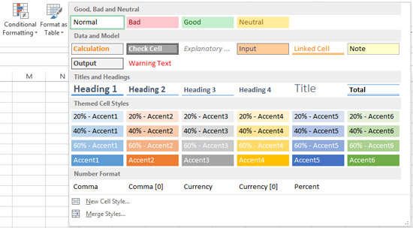

FORMATIRANJE.Pored sadržaja, svaku ćeliju karakteriše i format koji ima za cilj da istakne neke njene osobine. Na primer, zaglavlje tabele bi trebalo da bude na neki način naglašeno, bilo drugačijim fontom, stilom fonta ili drugačijom bojom pozadine; redovi bi takođe mogli da budu obojeni različitim bojama, radi bolje uočljivosti; brojevi bi mogli da imaju određeni broj decimala… U tekstu koji sledi opisaćemo načine za formatiranje sadržaja ćelije.
Format ćelije čine:
- Način prikaza sadržaja ćelije (broja, teksta, datuma, vremena itd.)
- Poravnanje i pozicija sadržaja ćelije
- Font sadržaja ćelije: vrsta, boja, stil, veličina itd.
- Okvir ćelije ili grupe ćelija
- Boja i tekstura ćelije ili grupe ćelija
- Parametri u vezi prikaza i bezbednosti

Format ćelije možemo da promenimo ukoliko odaberemo jednu ili više ćelija, a zatim kliknemo na neku od prečica koje se nalaze u opcijama Home trake alata. Ili, ako želimo da budemo brži, ovo možemo da postignemo i pritiskom kombinacije tastera CTRL+1. Nakon ove akcije otvoriće sepoznati Format Cells dijalog prozo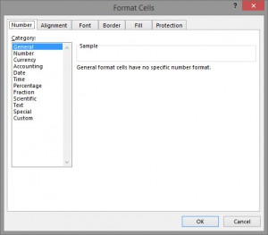Prvo što formatiramo u ćeliji je način prikaza sadržaja (Number). Ova kartica sadrži grupu opcija koje određuju da li je sadržaj ćelije opšti tip broja (General), decimalan broj (Number), valuta (Currency), broj u računovodstvenom zapisu (Accounting), datum (Date), vreme (Time), procenat (Percentage), razlomak (Fraction), broj u eksponencijalnom zapisu (Scientific), tekst (Text), specijalan zapis broja (Special) ili zapis podešen od strane korisnika (Custom).

DOMAĆI: Pogledajte na YouTube kako se ubacuju redovi,kolone i listovi i objacnite svojim rečima,korako po korak kako se to radi (https://www.youtube.com/watch?v=ntBnnOyh4Mk). Svoje domaći šaljite na moj mejl.

